«Решение расчётных и экспериментальных задач по химии»
Занятие № 24 10 класс Дата 28.03.2022
Учитель: Мищенко Христина Александровна

Тема: Растворение газов. Растворение веществ, взаимодействующих с водой.
Цель: Содействовать формированию у учащихся умений решать задачи на растворение газов и веществ, взаимодействующих с водой.
Теоретический материал
Растворимость – способность вещества образовывать с другими веществами однородные системы – растворы, в которых оно находится в виде отдельных атомов, ионов, молекул или частиц. А концентрация – это мера растворимости. Следовательно, растворимость является способностью веществ распределяться равномерно в виде элементарных частиц по всему объему растворителя.
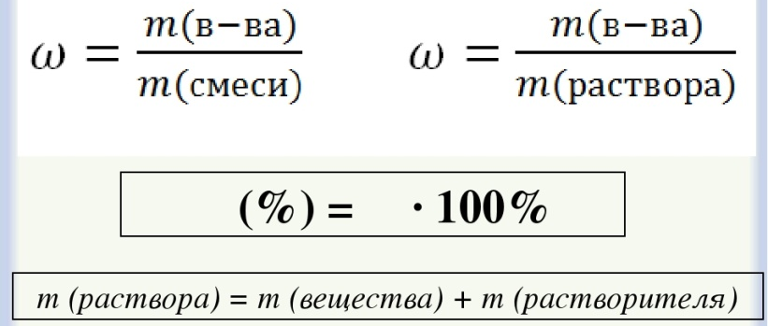
Практическая часть
Рассмотрим приемы, которые можно использовать при решении задач на растворимость.
Задача 1. Какой объём газа HCl при н.у. необходимо растворить в 1 л для приготовления раствора соляной кислоты с массовой долей 35%?
Решение.
Вам дана массовая доля в растворе, значит нужно узнать сколько в растворе грамм хлороводорода. Перевести массу хлороводорода в моли, а моли в объем в литры. 1 л воды имеет массу 1 кг.
m(HCl)/(1000г + m(HCl))=0.35
m(HCl)=538 г
n(HCl)=538/36.46=14.8 моль
V(HCl)=14.8*22.4=331 л
Ответ: 331 л.
Задача 2. Какую массу соли и объем воды необходимо взять для приготовления 50 г 0,5 %-ного раствора.
Решение.
m (соли) = 50 г · 0,005 = 0,25 г соли
m (H₂O) = 50 г - 0,25 г = 49,75 г
V (H₂O) = 49,75 г * 1 г/мл = 49,75 мл
Ответ: 0,25 г и 49,75 мл.
Задача 3. Смешали 0,4 г соли и 200 мл воды. Какова массовая доля соли в полученном растворе? Ответ: 0,002.;
Решение.
m (H₂O) = 200 мл * 1 г/мл = 200 г
m (р-ра) = 200 г * 0,4 г = 200,4 г
$$ω=\frac{0,4 г}{200,4 г}=0,002 или 0,2\%$$
Ответ: ω = 0,002 (0,2 %-ный).

Посмотрите видео по теме: https://youtu.be/s6PaeTFHnV8

Домашнее задание

Решите задачи:

1. Какую массу соли и объем воды необходимо взять для приготовления 70 г 2 %-ного раствора. (Ответ: 1,4 г, H₂O - 68,6 мл.)
2. Смешали 5 г сахара и 150 мл воды. Какова массовая доля сахара в полученном растворе?
(Ответ: 0,032.)

Фотографии с подписями высылайте на почту: khristina.mishchenko.95@mail.ru

